Отличия и изменения сборки 1 версии 7.9

АиТ:\ЗАРПЛАТА

1. По разъяснениям ФСС расчет среднедневной суммы больничного в случае нарушения или если стаж сотрудника менее 6 месяцев осуществляется по формуле:

СУММА В ДЕНЬ = МРОТ / число дней в месяце начисления

Для такого расчета в режиме «Алгоритмы» на закладке «Больничные» добавлена галочка: «При расчете средней из МРОТ учитывать дни месяца начисления». Если галочка проставлена, то при расчете больничного с проставленным флажком «из МРОТ», сумма в день = МРОТ / число дней в месяце начисления, без флажка «из МРОТ» - сумма в день = МРОТ * 24 / 730 (как обычно).
2. При начислении больничных листов иногда требуются данные не за два предыдущих года, а за более ранние периоды. Данные для расчета больничных листов берутся из оперативного архива, а в нем не хранятся не все прошлые периоды. Для исправления этой ситуации создан механизм добавления строк и заполнения сумм в оперативном архиве за прошлые периоды. Механизм реализован в виде хранимой процедуры, которая запускается из режима «Налоговые карточки» - «Документы» - «Документы MS Excel».
Для подключения отчета нужно:
- На рабочей базе данных выполнить скрипт constn_last_period.sql (средствами SQL сервера) или через модуль АиТ:\Конфигурация выполнить пакет constn_last_period.upg;
- В результате выполнения скрипта в модуле «Зарплата», в режиме «Налоговые карточки» - «Генератор налоговых справок» - закладка «Документы MS Excel» появится строка «Добавление строк в оперативный архив».
- Шаблоны для протокола попадут в папку form вместе с обновлением.
Для запуска механизма проверки и добавления строк нужно:
- войти в режим «Налоговые карточки»;
- выбрать в списке сотрудников, для которых необходима корректировка;
- В верхней части окна выбрать год, за который будет выполнена корректировка (месяцы значения не имеют, т.к. корректировка производится по целому году);
- Открыть «Генератор налоговых справок» - закладка «Документы MS Excel»;
- Установить курсор на строку «Добавление строк в оперативный архив»;
- На дополнительной панели инструментов нажать кнопку «Отчет»;
- В результате будет произведена проверка, при необходимости, добавление и заполнение строк в оперативном архиве для выбранных сотрудников, за год указанный в верхней части окна;
- В завершении работы механизма будет сформирован отчет с указанием табельных номеров, фамилий и месяцев, за которые были заполнены данные.
Принцип работы отчета.
В результате работы отчета в оперативном архиве заполняются следующие данные:
- Закладка «Доход по осн. шкале»;
  - «Общий доход» – данные из налоговой карточки, закладка «Суммы начислений», согласно настройке справочника начислений;
  - «Совокупный доход» - данные из налоговой карточки, закладка «Суммы начислений», согласно настройке справочника начислений;
  - «Подлежит налогообложению» - «Совокупный доход» минус скидки (помесячно);
  - «Облагаемый доход» – «Совокупный доход» минус скидки минус вычеты (помесячно);
  - «Сумма вычетов» – данные из налоговой карточки, закладка «Вычеты;
  - «Подоходный налог» – данные из налоговой карточки, закладка «Суммы начислений, коды 770-786;
- Закладка «Отпуска» – данные из налоговой карточки, закладка «Суммы начислений», согласно настройке справочника начислений;
- Закладка «Больничные» – данные из налоговой карточки, закладка «Суммы начислений», согласно настройке справочника начислений;
- Закладка «Премии» – данные из налоговой карточки, закладка «Суммы начислений», согласно настройке справочника начислений.
- В месяцах, за которые нет начислений проставляются нули.
- Если у сотрудника в оперативном архиве уже есть строки за прошлые периоды, но в них проставлены нули, то таким сотрудникам «Хранимая процедура» ничего не добавит.

3. Добавлен новый шаблон больничного листа bl2011_1ogr.rep с ограничением суммы заработка (463000 руб.) по годам.

4. В режиме « Начисления» - «Начисления по табельным листам и нарядам» в графе «График» перед названием планового графика указывался его служебный код. Теперь вместо служебного кода теперь отображается краткий код графика.

5. Сортировка в карточке начислений:
- по позиции,
- по коду,
- по году,
- по месяцу
происходит по настройке в файле AIT.INI «сорт_нач_по_позиции=Y».
При настройке «сорт_нач_по_позиции=N» сортировка производится только по коду и году, без учета основной/неосновной позиции.

6. Изменен порядок настройки вычетов на детей. В справочнике «Стандартные вычеты» добавлено поле «Вычет на ребенка». Если в этом поле проставлена галочка, то для этого вычета в персональной карточке сотрудника на закладке «Вычеты» будут отображаться поля для ввода даты рождения и имени ребенка, на дополнительной панели инструментов будет доступна кнопка «Дети». В оперативном архиве на закладке «Вычеты» такие вычеты будут попадать в колонку «Вычеты на детей».
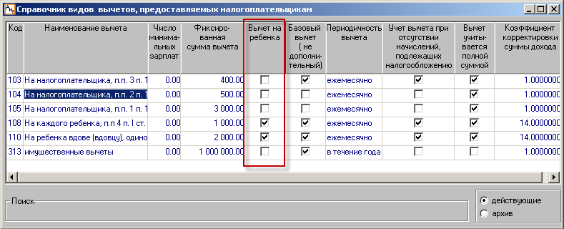

На рисунке отображен справочник без изменений, внесенных Федеральным законом от 21.11.2011 № 330-ФЗ.

АиТ:\ППУ
1. В режиме "Отчеты по страховым взносам с 2010" - "Формирование описи АДВ 6-2" добавлена возможность выбирать последовательность округления сумм в документе АДВ 6-2. Для этого в нижней части окна добавлен флажок «Округлять пачки». При установленном флажке программа будет сначала округлять суммы по каждой пачке, затем суммировать. При снятом флажке - сначала складывать суммы по пачкам, затем округлять полученный итог.

2. В режиме «Отчеты с 2010» - «Просмотр сформированных документов…» появилась возможность рассыпать несколько выделенных пачек. Выделение пачек производится по правой кнопке мыши или при помощи кнопок «Выделить всех», «Снять отметку» на дополнительной панели инструментов.

3. В карточке сотрудника на закладке «Данные стажа» расширено окно для ввода строк стажа, т.к. при 10 и более строках полоса прокрутки закрывала галочку «Продолжается».

4. В карточке сотрудника на закладке «Доходы» (если не установлен период за 2009 год и раньше) скрыты следующие колонки:
- кроме б/л;
- б/л;
- всего;
- б/л дн.;
- отп. дн.
Если в модуле «Конфигурация» - настройки – модуль «Персонифицированный пенсионный учет» – стоит настройка «Использовать дополнительный тариф» - Да, то еще скрыта колонка «Доп. страх. взносы».

5. В режиме «Отчеты» - «Отчеты по страховым взносам с 2010» добавлен пункт «Двойные записи СЗВ 6-1 и 6-2». Для выведения данных о сотрудниках, по которым сведения СЗВ сформированы более одного раза, необходимо выбрать год и квартал, затем нажать кнопку «Обновить».

6. Появилась настройка для варианта подбора стажа: как есть или по журналам. Для этого добавлена настройка в модуль «Конфигурация» - настройки – модуль «Персонифицированный пенсионный учет» - Подбирать стаж из журналов – Да.

7. У некоторых сотрудников в персональной карточке на закладке "Данные стажа" при проверке стажа списком (а также если смотреть на персональную карточку средствами sql) существуют 2 строки с одинаковыми датами начала, но у одной из этих строк датой окончания является "NULL". Это при проверке данных по карточке является ошибкой. Пользователь не видит этой строки, соответственно, не может её ни удалить, ни исправить. Ошибка исправлена. Теперь все эти строки отображаются.

8. В соответствии с нормативными документами, при формировании печатных форм документов (Excel) требуется формат даты в виде <хх><месяц_словом><хххх>. Но в программе формат числа не дополнялся лидирующим нулем, если число в дате оказывалось менее десятого.
Ошибка исправлена. Добавлены новые ключевые слова:
'ДЕНЬ_СОСТАВЛЕНИЯ'
'МЕСЯЦ_СОСТАВЛЕНИЯ'
'ГОД_СОСТАВЛЕНИЯ'
'ДЕНЬ_СОСТАВЛЕНИЯ_НА'
'МЕСЯЦ_СОСТАВЛЕНИЯ_НА'
'ГОД_СОСТАВЛЕНИЯ_НА'
В шаблоны необходимо внести указанные ключевые слова и изменить на них ключевое слово «!ДАТА».

9. Было обнаружено, что при формировании документа по шаблону для формы АДВ-1 разделение строки адреса на ключевые слова [АДРЕС] и [АДРЕС1] происходит посредине слов. Ошибка исправлена. Добавлены ключевые слова "АДРЕС_60" и «"АДРЕС_60_2». В шаблоне ank_4.rep необходимо заменить ключевые слова «АДРЕС» и «АДРЕС1» на указанные новые ключевые слова.

10. Для версии «Холдинг». В режиме "Отчеты 2010", при формировании АДВ 6-2 отображались все пачки по базе. Теперь отображаются только пачки, сформированные по выбранному юридическому лицу.

11. Регистрационный номер ПФР предприятия и страховые номера сотрудников, в бумажных отчетах АДВ и СЗВ-6 теперь выдаются по шаблону ХХХ-ХХХ-ХХХХХХ.

12. Добавлена возможность формировать документы СЗВ на сотрудников без страховых номеров. Возможность реализована по настройке: Модуль «АиТ:\Конфигурация» - Настройки – Персонифицированный пенсионный учет - Формирование СЗВ - Сотрудники без страховых в пачках. По умолчанию отключено.

13. Подбор данных для СЗВ-63 выделен в отдельный режим: «Обмен данными» - «Импорт из «АиТ:\Зарплаты» - «Подбор данных для СЗВ-63». В открывшемся окне нужно выбрать период, год и нажать кнопку «Подбор».
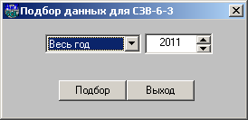

14. При подборе стажа у льготников в периодах стажа с типом "АДМИНИСТР." проставлялись льготы и особые условия труда. Ошибка исправлена.

АиТ:\Кадровый учет
1. При увольнении сотрудника через «Мастер увольнения» при выборе опции «Не создавать приказа вообще» не проставлялась дата увольнения, и при закрытии месяца в модуле «Зарплата» сотрудник оставался в прежнем подразделении. Ошибка исправлена.

2. В базе данных некоторых компаний есть одинаковые по наименованию подразделения. Вследствие этого существовали проблемы в приказах на перевод, прием, увольнение и т.д. Ошибка исправлена. Теперь в карточке приказа при выборе подразделения отображаются краткий код и наименование подразделения, что исключает возможность ошибки.

3. Изменена функция разбивки отпуска по уходу за ребенком на два периода (до 1,5 и 3 лет). Из модуля «Конфигуратор» настройки перенесены в модуль «Кадры» - «Штатное расписание» - «Виды отпуска». Добавлена новая колонка «Отпуск до 1,5 лет». Оно активно для отпусков с галочками Освобождение и Перерыв. Для каждого отпуска до 3 лет надо выбрать соответствующий отпуск до 1,5 лет. Тогда при проведении приказа на такой отпуск будет создан дополнительный журнал с отпуском до 1,5 лет. Дата его начала равна дате начала отпуска до 3 лет, а дата окончания - минус полтора года от даты окончания отпуска до 3 лет.
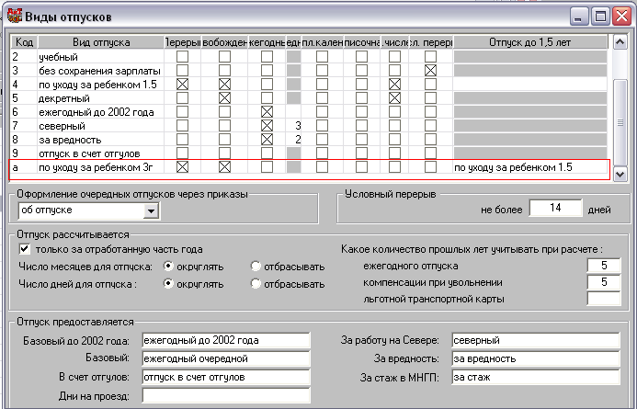

4. Добавлено новое ключевое слово «СОВМЕСТИТЕЛЬСТВО» для печати приказов. Ключевое слово отрабатывает в цикле приказа и возвращает:
- основная работа (если в карточке нет галочки «внешнее совмещение» и карточка основная);
- внутреннее совместительство (если карточка неосновная);
- внешнее совместительство (если в карточке есть галочки «внешнее совмещение» и карточка основная).

5. В приказах поля «Статья ТК РФ» и «Документ-основание» были ограничены для видимости. Теперь эти поля в выпадающих списках визуально расширили и перенесли номер статьи ТК РФ из конца строки в начало.

6. В карточках всех приказов под фамилией сотрудника теперь отображается подразделение и должность из кадровой карточки сотрудника на текущий момент.

7. При пересчете остатков отпусков в окне «График отпусков списком», если мы выделили более 2 человек, выводится окно с полосой прогресса («Пересчет остатков отпуска»), показывающее, сколько процентов из выделенных сотрудников обработано.

8. В режиме «Данные о предприятии» добавлено поле для ввода ОКПО.

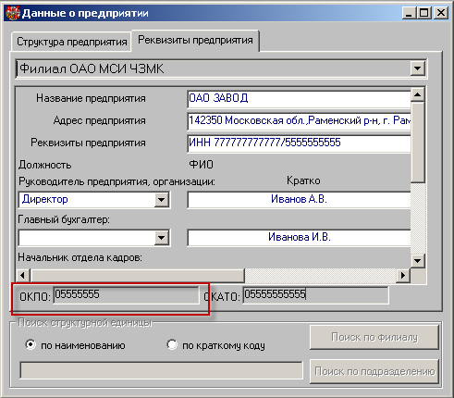

9. В фильтр для пользователя добавлены следующие критерии отбора:
- серия паспорта
- номер паспорта
- вид паспорта
- дата выдачи паспорта.

10. При вводе первичного и вторичного больничного листков во избежание ошибок при начислении добавлена проверка номера больничного. Теперь в случае, когда в программу заносится любой больничный без номера либо вторичный больничный с номером первичного, появляется предупреждение об отсутствии

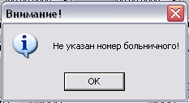

или некорректном номере листка.
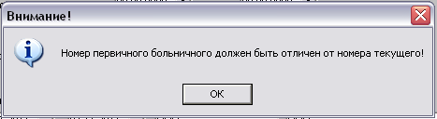

11. Сотрудники, являющиеся внутренними совместителями, подсвечиваются желтым цветом в списке штатного расписания, а также в карточке штатного расписания.

12. В режим «Отчеты по списку сотрудников» добавлена возможность вывода в отчет возраста сотрудника в годах, месяцах и днях. Для этого на закладке «Настройка» нужно отметить пункт «Дата рождения» и в окне, открывшемся по кнопке дополнительной настройки выбрать необходимые параметры.
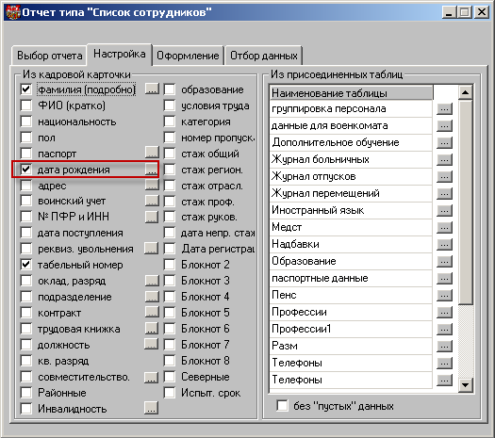

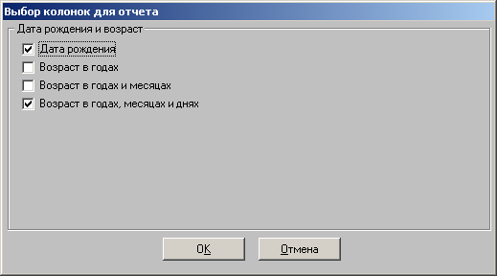

ВНИМАНИЕ! ВОЗМОЖНОСТЬ ДОСТУПНА ДЛЯ ВЕРСИИ СЕРВЕРА MS SQL 2000 И ВЫШЕ.

13. Оптимизирован режим экспорта в Excel отчетов "По хранимой процедуре".
Теперь скорость экспорта значительно выше. Новый режим активируется по галочке в колонке . Новый режим доступен только для отчетов в формате Excel.

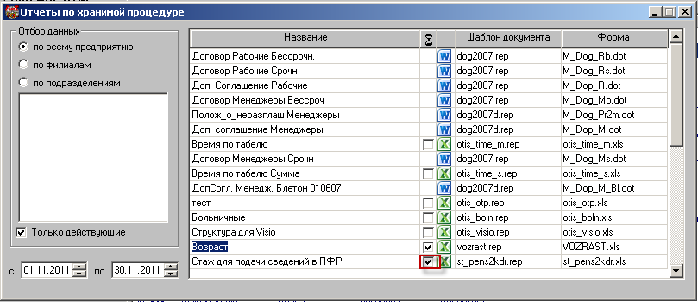

ВНИМАНИЕ! Ограничение - в цикле не должно быть объединенных ячеек.

14. Добавлены новые шаблоны.
- Для режима "Приказы":
  - Трудовой договор;
  - Доп. соглашение о переводе;
  - Доп. соглашение об изменении оклада;
  - Соглашение о расторжении трудового договора.
- Для режима "Отчеты по персональной карточке":
  - Договор о полной материальной ответственности;
  - Справка с места работы.

15. Была выявлена ошибка: при оформлении больничного по уходу за ребенком старше/младше возраста 7 лет в строке "код причины нетрудоспособности" согласно оформленному больничному ставится код 12-15 (в зависимости от заболевания). Строка "уход за членом семьи" открывалась только при введении в строке "код причины нетрудоспособности" кода 9 (уход за больным членом семьи), а при введении кодов 12-15 эта строка оставалась закрытой, и в ней было невозможно выбрать члена семьи (в данном случае ребенка), по уходу за которым и был выдан больничный. Но при закрытии "добавления записи о больничном" программа выдавала ошибку: "Не указано, за каким ребенком осуществлялся уход".
Ошибка исправлена. Теперь выбрать ребенка или члена семьи можно при кодах причины 09, 12, 13, 14, 15.

16. Появилась возможность поиска сотрудника по фамилии, имени и отчеству в списке сотрудников (ранее поиск был возможен только по фамилии).

17. Изменен шаблон для печати соглашения о расторжении трудового договора.
В название добавлена ссылка на ТД, в текст добавлен пункт о том, что настоящее дополнительное соглашение является неотъемлемой частью трудового договора. Название шаблона не изменено.

АиТ:\Табельный учет

2. Для режимов «Автоведение» - «Оформить табель» и «Режим» - «Разложить все журналы» добавлена возможность указывать, в каком порядке будут раскладываться журналы. Для этого в режиме «Типы времени» добавлено поле «Сортировка». Поле активно для журналируемых типов времени. При проставленном значении «Сортировка» журналы будут раскладываться согласно нумерации. Например тип времени «Прогул» имеет порядок сортировки «1», а тип времени «Больничный» - «2». В этом случае, если у сотрудника на одни и те же даты есть журнал «Прогул» и «Больничный», «Больничный» перезапишет «Прогул».
Если поле сортировка у нескольких журналов пустое – то сначала заполнятся эти журналы и далее будут перезаписаны журналами с проставленным значением. Если значение одинаковое у нескольких типов времени, то при разложении они будут отсортированы между собой по краткому коду типа времени.
